Документация аукциона в электронной форме, участниками которого могут быть только субъекты малого и среднего предпринимательства
№196/ОАЭ-ПКС/Т на право заключения договора поставки скобяных изделий
Содержание:

Часть 1: Условия проведения аукциона
Приложение 1.1: Техническое задание
Приложение 1.2: Проект(ы) договора(ов)
Приложение 1.3: Формы документов, предоставляемых в составе заявки участника:
Форма сведений об участнике;
Форма технического предложения участника
Форма сведений о наименовании страны происхождения поставляемого товара

Часть 2: Сроки проведения аукциона, контактные данные

Часть 3: Порядок проведения аукциона
Приложение 3.1: Типовая форма независимой гарантии, предоставляемой в качестве обеспечения заявки
Приложение 3.2: Типовая форма независимой гарантии, предоставляемой в качестве обеспечения исполнения договора
Приложение 3.3: Рекомендуемая форма протокола разногласий к проекту договора.

УТВЕРЖДАЮ

Председатель Комиссии по осуществлению закупок

АО «ПКС»

__________________ /

Часть 1. Условия проведения аукциона

№ п/п | Параметры закупки | Условия закупки
1.1 | Способ проведения закупки | Аукцион, участниками которого могут быть только субъекты малого и среднего предпринимательства в электронной форме (далее – аукцион) № 196/ОАЭ-ПКС/Т
1.2 | Предмет закупки | Поставка скобяных изделий.  Сведения о наименовании закупаемых товаров их количестве (объеме), ценах за единицу товара (при необходимости), начальной (максимальной) цене договора, расходах участника, нормативных документах, согласно которым установлены требования, технических и функциональных характеристиках товара, требования к их безопасности, качеству, упаковке, отгрузке товара (при поставке товара), к результатам, иные требования, связанные с определением соответствия поставляемого товара потребностям заказчика, место, условия и сроки поставки товаров, форма, сроки и порядок оплаты указаны в техническом задании, являющемся приложением № 1.1 к аукционной документации.  Условия и порядок проведения закупки, предусмотренные аукционной документацией, применяются к отдельным лотам.
1.3 | Антидемпинговые меры | Антидемпинговые меры не предусмотрены.
1.4 | Обеспечение заявок | Обеспечение заявок не предусмотрено.
1.5 | Обеспечение исполнения договора | Обеспечение исполнения договора предусмотрено.  Размер обеспечения исполнения договора составляет 67 055 (шестьдесят семь тысяч пятьдесят пять) рублей 00 копеек.  Банковские реквизиты для внесения денежных средств:  р/с 40702810908020008931  в филиале Банк ВТБ (ПАО) в г. Хабаровске  БИК 040813727  к/с № 30101810400000000727  Наименование получателя денежных средств:  Акционерное общество «Пассажирская компания «Сахалин»  (АО «ПКС»)  ИНН 6501243453  КПП 650101001  Назначение платежа: обеспечение договора для участия в (вид процедуры) №_____/___-_____/__, № лота ___, ОКПО ________. Адрес: индекс ______, г. ________, ул. _____________, д. __, стр. __. НДС не облагается.  Способы обеспечения исполнения договора, требования к порядку и сроку предоставления обеспечения, основное обязательство, исполнение которого обеспечивается, указаны в пункте 3.18 аукционной документации. Срок исполнения основного обязательства указан в разделе 4 «Сроки поставки товаров, выполнения работ, оказания услуг» технического задания, являющегося приложением № 1.1 к документации.  В случае если участник предоставляет обеспечение исполнения договора в форме независимой гарантии, такая гарантия (проект гарантии) направляется по адресу: MitrofanovaMN@pk-sakhalin.ru, ответственным за прием независимой гарантии является Митрофанова Марина Николаевна, ведущий юрисконсульт, контактный телефон (4242) 71-31-99 (доб.129).
1.6 | Установлен национальный режим в соответствии с постановлением Правительства Российской Федерации от 23 декабря 2024 г. № 1875 | Установлено преимущество в отношении товаров российского происхождения (в том числе поставляемых при выполнении закупаемых работ,  оказании закупаемых услуг).  Перечень позиций товаров (в том числе поставляемых при выполнении закупаемых работ, оказании закупаемых услуг), в отношении которых установлено преимущество, указан в техническом задании, являющемся приложением № 1.1 к документации о закупке.
1.7 | Требования законодательства Российской Федерации к лицам, осуществляющим поставку товаров | Не предусмотрено.
1.8 | Изменение объема товаров, предусмотренных договором, при | Изменение количества предусмотренных договором объема товаров при изменении потребности в товарах, на поставку которых заключен договор, допускается в пределах 30% от цены договора (цены лота) без учета НДС, установленной в техническом задании документации о закупке.
1.9 | Выбор победителя | По итогам аукциона определяется один победитель по каждому лоту.
1.10 | Количество договоров и их виды | По итогам аукциона заключается 1 (один) договор поставки.
1.11 | Особые условия заключения и исполнения договора | Не предусмотрено.
1.12 | Приложения | - Техническое задание  - Проект(ы) договора(ов)  - Формы документов, предоставляемых в составе заявки участника:  Форма сведений об участнике;  Форма технического предложения участника;  Форма сведений о наименовании страны происхождения поставляемого товара

Приложение № 1.1

к аукционной документации

Техническое задание

1. Наименование закупаемых товаров их количество (объем), цены за единицу товара и начальная (максимальная) цена договора
Наименование товара |  | Код товара по Общероссийскому классификатору продукции по видам экономической деятельности ОК 034-2014 (КПЕС 2008) (ОКПД 2) | Установлен национальный режим в соответствии с постановлением Правительства Российской Федерации от 23 декабря 2024 г. № 1875 | Информация о способе подтверждения страны происхождения товаров | Ед. изм. | Количество (объем) | Цена за единицу без учета НДС, руб. | Цена за единицу с учетом НДС, руб. | Всего без учета НДС, руб.
Врезная защелка для профильных дверей Abloy LC303 (правый) |  | 25.72.14.190 | Установлено преимущество в отношении товаров российского происхождения.  Перечень позиций товаров, в отношении которых установлено преимущество, указан в техническом задании, являющемся приложением № 1.1 к документации о закупке. | Декларативно | шт. | 10 | 21 500,00 | 25 800,00 | 215 000,00
Врезная защелка для профильных дверей Abloy LC303 (левый) |  | 25.72.14.190 |  | Декларативно | шт. | 10 | 21 500,00 | 25 800,00 | 215 000,00
Комплект ручек нажимных ПРЕСТО 3-16/0650 MS/CR |  | 25.72.14.190 |  | Декларативно | шт. | 10 | 24 000,00 | 28 800,00 | 240 000,00
Замок правый ЗПП 07.22.01 |  | 25.72.14.190 |  | Декларативно | шт. | 10 | 13 750,00 | 16 500,00 | 137 500,00
Замок левый ЗПП 07.22.01 |  | 25.72.14.190 |  | Декларативно | шт. | 10 | 13 750,00 | 16 500,00 | 137 500,00
Замок двойной 9051-Н правый чертежный No 31.760.000П |  | 25.72.14.190 |  | Декларативно | шт. | 15 | 5 416,67 | 6 500,00 | 81 250,00
Замок 9119-Н левый чертеж No 31.762.000Л. |  | 25.72.14.190 |  | Декларативно | шт. | 15 | 3 166,67 | 3 800,00 | 47 500,00
Замок 9113-Н правый чертеж No 31.762.000П, |  | 25.72.14.190 |  | Декларативно | шт. | 5 | 3 000,00 | 3 600,00 | 15 000,00
Рамка пластиковая Legrand 079301 Mosaic 1 модуль Алюминий |  | 25.72.14.190 |  | Декларативно | шт. | 30 | 1 041,67 | 1 250,00 | 31 250,00
Роликовая защелка бихром AMIG 11 BIC |  | 25.72.14.190 |  | Декларативно | шт. | 40 | 140,00 | 168,00 | 5 600,00
Задвижка Amig покрытие никель 368-60 NI |  | 25.72.14.190 |  | Декларативно | шт. | 40 | 183,33 | 220,00 | 7 333,33
Защелка магнитная AMIG 5 BL 185 |  | 25.72.14.190 |  | Декларативно | шт. | 40 | 100,00 | 120,00 | 4 000,00
Специальная петля для ящиков из силумина П-513091 |  | 25.72.14.190 |  | Декларативно | шт. | 10 | 4 166,67 | 5 000,00 | 83 333,33
Врезная ручка UT-140 Sugatsune |  | 25.72.14.190 |  | Декларативно | шт. | 20 | 2 083,33 | 2 500,00 | 41 666,67
Крючок с плавным закрыванием NF-60D- MSL |  | 25.72.14.190 |  | Декларативно | шт. | 10 | 5 916,67 | 7 100,00 | 59 166,67
Замок под трехгранный ключ ТРИЗАМ цинк ЗЧ.М.2.79.1064.КМ TRZ0049 |  | 25.72.14.190 |  | Декларативно | шт. | 40 | 500,00 | 600,00 | 20 000,00
Цена договора (лота) без учета НДС, руб. |  | 1 341 100,00 (один миллион триста сорок одна тысяча сто) рублей
Начальная (максимальная) цена договора (цена лота) с учетом всех налогов, включая НДС, руб. |  | 1 609 320,00 (один миллион шестьсот девять тысяч триста двадцать) рублей
Обоснование начальной (максимальной) цены договора (цены лота), цены единицы товара, работы, услуги включая информацию о расходах на перевозку, страхование, уплату таможенных пошлин, налогов и других обязательных платежей. |  | Начальная (максимальная) цена договора сформирована методом сопоставимых рыночных цен (анализом рынка), предусмотренным подпунктом 1 пункта 54 Положения о закупке товаров, работ, услуг для нужд заказчика, и включает стоимость всех возможных расходов Поставщика, в том числе, всех видов налогов, транспортных расходов, погрузки/разгрузки на складе Покупателя.
Применяемая при расчете начальной (максимальной) цены ставка НДС |  | 20%
2. Требования к товару
Поставка скобяных изделий | Нормативные документы, согласно которым установлены требования | Требования не установлены
Поставка скобяных изделий | Технические и функциональные характеристики товара | Врезная защелка для профильных дверей Abloy LC303 (правый) |  |  |  | Врезная защелка для металлических профильных дверей.  Функция: Косой ригель управляется от ручек.  Материал / отделка: Fe/ZL.  Бэксет: 35 мм.  Типы цилиндров: C, U, N, T. 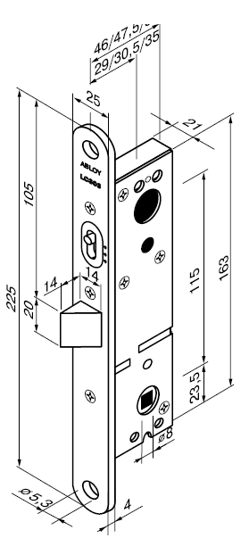
Поставка скобяных изделий | Технические и функциональные характеристики товара | Врезная защелка для профильных дверей Abloy LC303 (левый) |  |  |  | Врезная защелка для металлических профильных дверей.  Функция: Косой ригель управляется от ручек.  Материал / отделка: Fe/ZL.  Бэксет: 35 мм.  Типы цилиндров: C, U, N, T.
Поставка скобяных изделий | Технические и функциональные характеристики товара | Комплект ручек нажимных ПРЕСТО 3-16/0650 MS/CR |  |  |  | Дверная ручка с возвратной пружиной. Для дверей шириной 50-70 мм.  Применение: внутренние и наружные двери из алюминиевого и стального профиля с замком для профильных дверей.  Материал: латунь.
Поставка скобяных изделий | Технические и функциональные характеристики товара | Замок правый ЗПП 07.22.01 |  |  |  | Замок входной двери в салон межобластного пассажирского вагона серии 61-4458.00; 61-4458.14
Поставка скобяных изделий | Технические и функциональные характеристики товара | Замок левый ЗПП 07.22.01 |  |  |  | Замок входной двери в салон межобластного пассажирского вагона серии 61-4458.00; 61-4458.14
Поставка скобяных изделий | Технические и функциональные характеристики товара | Замок двойной 9051-Н правый чертежный № 31.760.000П |  |  |  | Замок двойной тамбурных дверей пассажирских вагонов.
Поставка скобяных изделий | Технические и функциональные характеристики товара | Замок 9119-Н левый чертеж № 31.762.000Л. |  |  |  | Замок для ключа с бородкой левый внутренних дверей пассажирских вагонов.
Поставка скобяных изделий | Технические и функциональные характеристики товара | Замок 9113-Н правый чертеж № 31.762.000П, |  |  |  | Замок для ключа с бородкой правый внутренних дверей пассажирских вагонов
Поставка скобяных изделий | Технические и функциональные характеристики товара | Рамка пластиковая Legrand 079301 Mosaic 1 модуль Алюминий |  |  |  | Цвет - Алюминий  Количество мест - 1  С откидной крышкой - Нет  Материал - Пластик  Расположение при монтаже - Горизонтально  Ширина - 40 мм  Не содержит (без) галогенов - Да  Высота - 82 мм  Глубина - 9 мм  Защитное покрытие поверхности - Лакированная  Поверхность для надписи - Нет  Вид/марка материала - Термопласт  Тип крепления - Введение фиксатора в паз  RAL-номер (аналогичный) - 7040  Ударопрочность - IK04  Подходит для напольной коробки - Нет  Прозрачный - Нет  Тип поверхности - Матовый (-ая)  Подходит для монтажа электроустановочных изделий в кабель-канал - Нет  Для скрытого монтажа - Да  Подходит для встроенного монтажа - Да  Количество единиц по горизонтали - 1  Количество единиц по вертикали - 1  С установленной сеткой - Нет  Количество групп - 1
Поставка скобяных изделий | Технические и функциональные характеристики товара | Роликовая защелка бихром AMIG 11 BIC |  |  |  | Роликовая защелка используется для мебели в качестве фурнитуры.  Технические параметры  Габариты без упаковки 32x13x28.5 мм  Для фасадов из дерева да  Для фасадов из пластика нет  Для фасадов из стекла нет  Количество в упаковке 1 шт  Магнит нет  Материал сталь  Цвет бихром  Вес, г 18 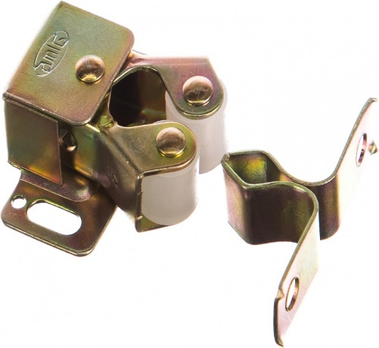
Поставка скобяных изделий | Технические и функциональные характеристики товара | Задвижка Amig покрытие никель 368-60 NI |  |  |  | Технические характеристики задвижки:  Материал - сталь  Тип установки - накладной, горизонтального расположения  Цвет - никель матовый  Назначение - для мебели  Длина основания - 60 мм  Ширина основания - 14.5 мм  Толщина основания - 6 мм  Форма ригеля - плоская  Длина ригеля - 35 мм  Вылет ригеля - 25 мм  Диаметр крепежного отверстия - 5 мм  Количество в упаковке - 1 шт 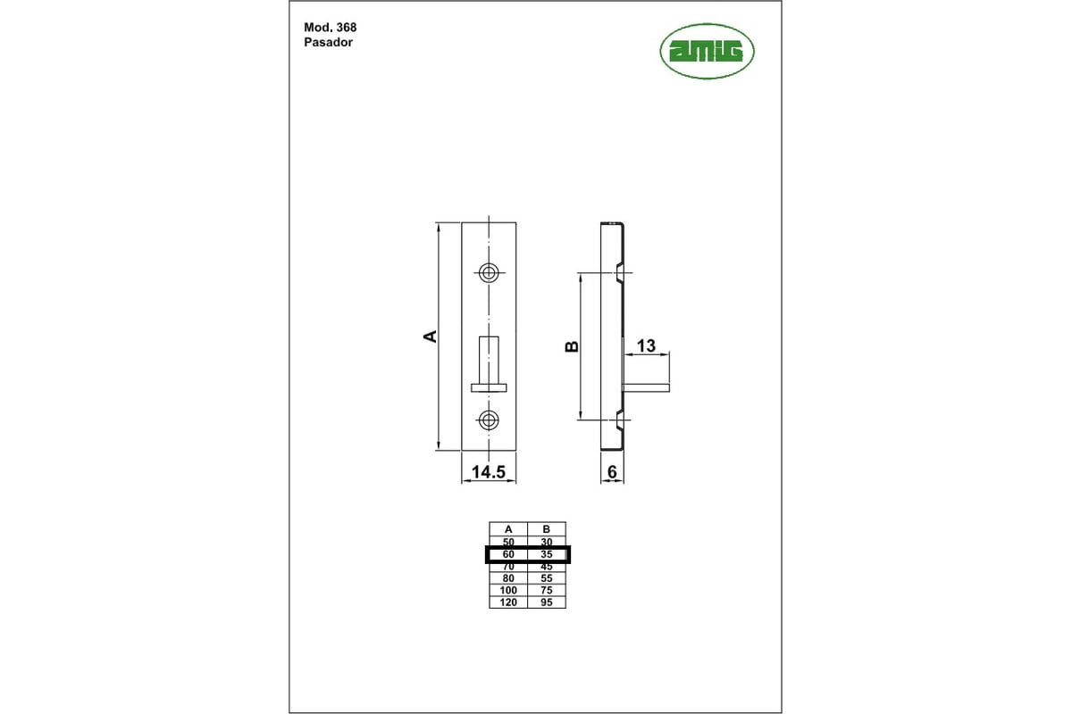
Поставка скобяных изделий | Технические и функциональные характеристики товара | Защелка магнитная AMIG 5 BL 185 |  |  |  | Технические характеристики защелки:  Количество в упаковке - 1 шт  Материал - сталь/пластик  Цвет - белый  Высота - 12 мм  Ширина - 14.5 мм  Длина - 43 мм  Габариты без упаковки - 43х12х14.5 мм  Вес нетто - 0.033 кг 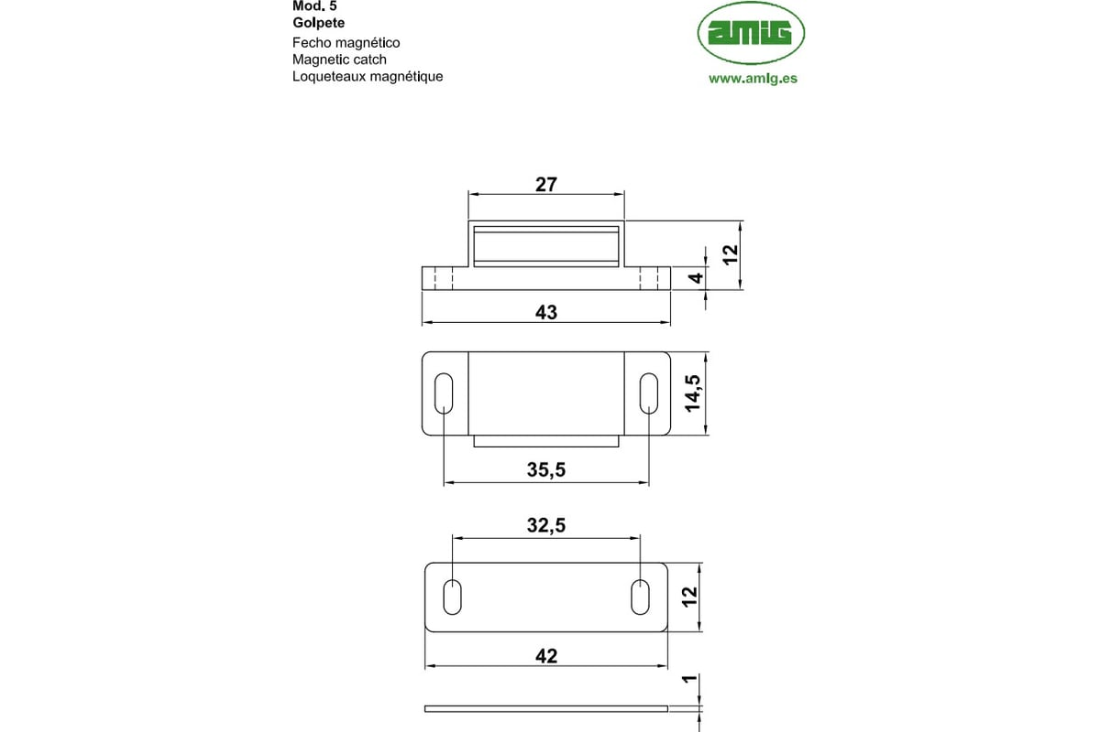
Поставка скобяных изделий | Технические и функциональные характеристики товара | Специальная петля для ящиков из силумина П-513091 |  |  |  | Петля для люков и ящиков из силумина (сплав из алюминия с кремнием).  Габаритные размеры:  Длина: 75 мм.  Ширина левой створки (от оси): 63 мм.  Ширина правой створки (от оси): 50 мм. 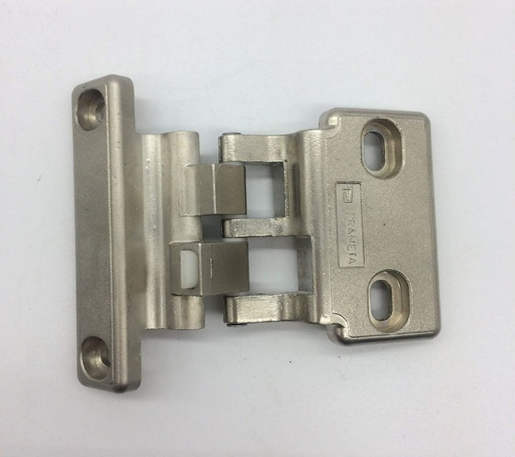
Поставка скобяных изделий | Технические и функциональные характеристики товара | Врезная ручка UT-140 Sugatsune |  |  |  | 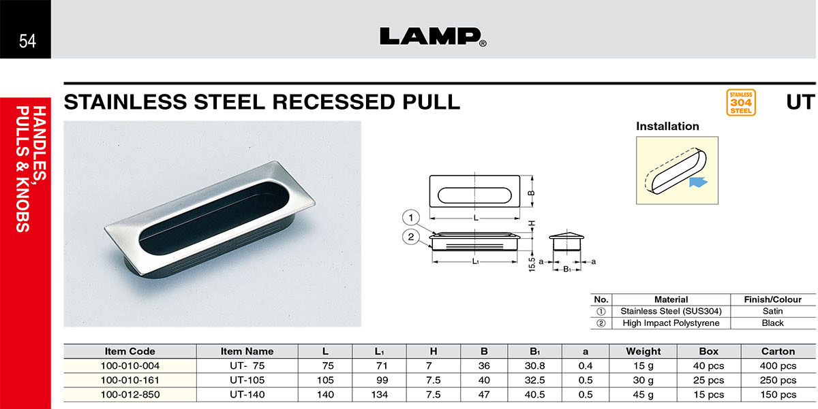  Материал: Нержавеющая сталь  Вариант монтажа: Скрытый монтаж
Поставка скобяных изделий | Технические и функциональные характеристики товара | Крючок с плавным закрыванием NF-60D-MSL |  |  |  | УГЛУБЛЕННЫЙ КРЮК С механизмом плавного закрывания  Материал: Алюминий  Вариант монтажа: На фасад  Трансформация: Складная  Особенность: Малая толщина фасада  Вариант раздвижения: Откидной  Грузоподъемность: 30 кг.  Угол раскрытия: 70°  Кол-во в упаковке: 1 шт. 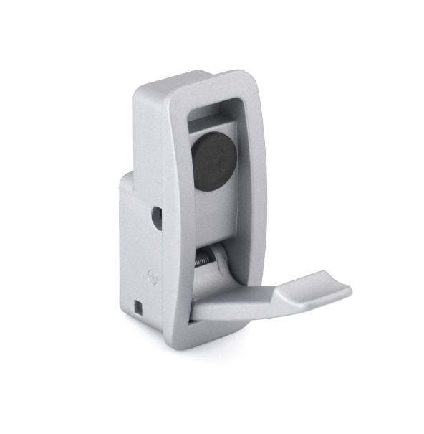
Поставка скобяных изделий | Технические и функциональные характеристики товара | Замок под трехгранный ключ ТРИЗАМ цинк ЗЧ.М.2.79.1064.КМ TRZ0049 |  |  |  | Тип - замок  Тип закрывающего механизма - треугольник  Материал - металл  Степень защиты - IP65  Цвет - серый  Вес нетто - 0.093 кг  Габариты без упаковки - 30х65х40 мм
Поставка скобяных изделий | Требования к безопасности товара | Товар должен быть безопасным в процессе использования, хранения, транспортировки и утилизации, в соответствии с законодательством Российской Федерации.
Поставка скобяных изделий | Требования к качеству товара | Весь поставляемый Товар должен соответствовать характеристикам, указанным в пункте №2 настоящего технического задания.  В подтверждение соответствия качества предлагаемой продукции участник должен представить при поставке Товара:  - сертификаты соответствия, подтверждающие прохождение добровольной сертификации (при их наличии) или титульные листы ТУ (в случае если производитель продукции не является держателем ТУ необходимо предоставить документальное подтверждение права производителя на использование ТУ) или паспорта качества.
Поставка скобяных изделий | Требования к упаковке, отгрузке товара | Товар должен быть упакован, с обеспечением защиты от внешних воздействий. Упаковка товара должна обеспечивать безопасность транспортировки и сохранять его качества в течение гарантийного срока хранения.
Поставка скобяных изделий | Сведения о возможности предоставить эквивалентные товары. Параметры эквивалентности. | Эквивалентный товар определяется исходя из параметров, указанных в техническом задании  Эквивалентными признаются товары, соответствующие указанным в таблице товарам по техническим и функциональным характеристикам согласно техническим паспортам на изделия.
3. Требования к результатам
Товары должны быть поставлены в полном объеме, в установленный срок и соответствовать предъявляемым в соответствии с документацией и договором требованиям.
4. Место, условия и порядок поставки товаров
Место поставки товаров |  | Поставка Товара осуществляется Поставщиком в адрес акционерного общества «Пассажирская компания «Сахалин» по адресу: Сахалинская область, г. Южно-Сахалинск, Вокзальная ул., д. 54А
Условия поставки товаров |  | Товар поставляется в течении 40 календарных дней с даты заключения договора.
Сроки поставки товаров |  | Срок действия договора с момента его подписания до 31 декабря 2025 года, а в части взаиморасчетов – до полного выполнения обязательств Сторон.
5. Форма, сроки и порядок оплаты
Форма оплаты |  | Оплата осуществляется в безналичной форме путем перечисления денежных средств на счет контрагента.
Авансирование |  | Авансирование не предусмотрено.
Срок и порядок оплаты |  | Оплата за поставленный товар осуществляется после получения Товара и подписания товарной накладной в течение 7 (семи) рабочих дней после получения Покупателем полного комплекта документов (счета, счета-фактуры и других документов, предусмотренных договором) путем перечисления покупателем денежных средств на расчетный счет Поставщика.  В случае, если счёт-фактура будет подписана иными лицами, к счету-фактуре прилагаются документы, подтверждающие полномочия лиц его подписавших.
6. Иные требования
Не предусмотрены.
7. Расчет стоимости товаров за единицу
Цена за единицу каждого наименования товаров без учета НДС, подлежит снижению от начальной пропорционально снижению начальной (максимальной) цены договора (цены лота) без учета НДС, полученному по итогам проведения аукциона (коэффициент тендерного снижения).

Приложение № 1.2
к аукционной документации

ПРОЕКТ ДОГОВОРА

г. Южно-Сахалинск «___»_________ 2025 г.

Акционерное общество «Пассажирская компания «Сахалин», именуемое в дальнейшем «Покупатель», в лице генерального директора Костыренко Дмитрия Алексеевича, действующего на основании Устава, с одной стороны и
______________________________, именуемое в дальнейшем «Поставщик» в лице _________________________, действующего на основании Устава, с другой стороны, именуемые в дальнейшем «Стороны», заключили настоящий Договор о нижеследующем:

1. ПРЕДМЕТ ДОГОВОРА
1.1 Настоящий Договор заключен по результатам проведения аукциона №__________ среди субъектов среднего и малого предпринимательства (протокол заседания комиссии по осуществлению закупок АО «ПКС» от «___» _______ 20__ г. № _____).
1.2. В соответствии с настоящим Договором Поставщик обязуется поставить скобяные изделия (далее –Товар), а Покупатель принимать и оплачивать его на условиях, предусмотренных настоящим Договором.
1.3. Количество, характеристики, качество, стоимость и сроки поставки Товара определяются в Техническом задании (Приложение № 1), являющимся неотъемлемой частью настоящего Договора.
1.4. Срок поставки по настоящему договору: 40 (сорок) календарных дней с даты подписания договора.

2. СТОИМОСТЬ И ПОРЯДОК ОПЛАТЫ
2.1. Поставщик производит поставку Товара на общую сумму _____________ (_______________________) рублей, с учетом НДС _______________ (__________________) рублей и иных расходов в соответствии с заявкой победителя и решением комиссии.
Цена поставляемого Товара не подлежит изменению в одностороннем порядке.
2.2. Цена договора сформирована с учетом стоимости всех возможных расходов Поставщика и включает в себя стоимость Товара, все предусмотренные законодательством РФ налоги, сборы и обязательные платежи, транспортные расходы, в том числе расходы на погрузку и разгрузку Товара, доставку Товара на склад Покупателя.
2.3. Оплата за поставленный Товар осуществляется в течение 7 (семи) рабочих дней после подписания товарной накладной (УПД) и получения Покупателем полного комплекта документов (счета, счета-фактуры и других документов, предусмотренных договором) путем перечисления Покупателем денежных средств на расчетный счет Поставщика.
Оплата формируется из расчета фактического поставленного и полученного Покупателем объема Товара.
2.4. Поставщик предоставляет Покупателю счета-фактуры, оформленные в сроки и в соответствии с требованиями Налогового кодекса Российской Федерации и постановления Правительства РФ от 26.12.2011 № 1137 «О формах и правилах заполнения (ведения) документов, применяемых при расчетах по налогу на добавленную стоимость». Кроме того, Поставщик предоставляет Покупателю надлежащим образом заверенные копии документов, подтверждающих право уполномоченных лиц Поставщика на подписание счетов-фактур.
2.5. В случае нарушения Поставщиком сроков представления комплекта документов, указанных в договоре, Покупатель вправе применить штраф в размере 0,1% в день от стоимости поставленного Товара в отчетном периоде, подтвержденной документами, представленными в нарушение установленного договором срока, но не менее 2,3% от стоимости поставленного Товара в отчетном периоде, подтвержденной документами, представленными в нарушение установленного договором срока.
2.6. Покупатель не несет ответственность за нарушение сроков оплаты в случае не предоставления либо предоставления не надлежащим образом оформленных документов на оплату и (или) предоставления не полного пакета документов на оплату Поставщиком.
2.7. Обязанность Покупателя по оплате поставленного Товара считается исполненной в момент списания денежных средств со счета Покупателя.
2.8. Поставщик вправе использовать механизм финансирования под уступку денежного требования (факторинг) в соответствии с положениями гражданского законодательства Российской Федерации по согласованию с Заказчиком.

3. ОБЯЗАННОСТИ СТОРОН
3.1. Поставщик обязан:
3.1.1. Поставить Покупателю Товар в порядке, количестве, комплектности и сроки, предусмотренные условиями настоящего Договора.
3.1.2. При применении в документации национального режима в виде запрета, ограничения закупок товаров, происходящих из иностранных государств Поставщик обязан поставить товар, сведения о котором включены в соответствующий Реестр, и гарантировать, что сведения о поставляемом товаре включены в Реестр и действительны на весь срок исполнения договора
При применении национального режима в виде преимущества товаров российского происхождения, замена Поставщиком такого товара на товар, происходящий из иностранных государств, запрещена.
3.1.3. Предоставить по запросу Покупателю документы, подтверждающие права Поставщика на поставляемый Товар.
3.1.4. Предоставить Покупателю в срок до 15 (пятнадцатого) числа месяца, следующего за отчетным кварталом акт сверки взаиморасчетов по состоянию на 31 марта, 30 июня, 30 сентября и 31 декабря текущего года.
3.2. Покупатель обязан:
3.2.1. Произвести приемку Товара по количеству и качеству.
3.2.2. Оплатить Товар в порядке, размере и сроки, установленные настоящим Договором.

4. УСЛОВИЯ ПОСТАВКИ
4.1. Товар подлежит поставке в сроки, указанные в пункте 1.3 настоящего Договора, по адресу: г. Южно-Сахалинск, ул. Вокзальная, 54-а.
4.2. Выгрузка Товара с транспорта Поставщика осуществляется силами и за счет средств Поставщика.
4.3. Поставщик обязан в течение одного рабочего дня с даты сдачи Товара перевозчику предоставить Покупателю информацию об отгрузке Товара. Одновременно с этим Поставщик направляет Покупателю копии товаросопроводительных документов на отправленный Товар, заверенные печатью и подписью уполномоченного представителя Поставщика с расшифровкой фамилии, имени, отчества, должности и содержащих ссылку на дату и номер настоящего Договора.
4.4. Покупатель вправе, уведомив Поставщика, отказаться от принятия Товара, поставка которого просрочена.

5. КОМПЛЕКТНОСТЬ, КАЧЕСТВО, ГАРАНТИИ
5.1. Товар, подлежащий обязательной сертификации, поставляется с соответствующими сертификатами. Качество поставляемого Товара должно соответствовать требованиям ГОСТ, ОСТ, ТУ, ТО, ТС, СНиП, чертежам и удостоверяться сертификатом (паспортом, актом) качества (сертификатом соответствия), техническим паспортом (актом технической годности). Товар поставляется с сертификатом соответствия ССФЖТ, если его получение обязательно для данного вида Товара.
5.2. Поставщик предоставляет гарантийный срок нормального функционирования Товара в соответствии с ГОСТ, ОСТ, ТУ, ТО, ТС и иными документами, но не менее гарантийного срока, установленного изготовителем Товара. Гарантийные сроки на установленные в составе Товара комплектующие, детали, узлы, агрегаты определяются в соответствии с ГОСТ, ОСТ, ТУ, ТО, ТС и иными документами на соответствующие комплектующие, детали, узлы, агрегаты, но не могут быть менее гарантийного срока, установленного изготовителем. Неисправность, установленных на Товар комплектующих, деталей, узлов и агрегатов в период течения гарантийного срока на Товар является неисправностью Товара. Неисправность установленных на Товар комплектующих, деталей, узлов и агрегатов после истечения гарантийного срока на Товар, при условии, что на указанные комплектующие, детали, узлы и агрегаты установлены большие гарантийные сроки, является неисправностью соответствующего комплектующего, детали, узла или агрегата.
Если в течение гарантийного срока, установленного заводом-производителем, Товар или его отдельные части (узлы) станут непригодными для дальнейшего использования, Поставщик производит за свой счет гарантийный ремонт Товара или замену Товара, включая замену непригодных для использования частей (узлов) Товара. Покупатель направляет Поставщику уведомление о необходимости выезда уполномоченного специалиста для участия в работе комиссии по определению причин непригодности Товара и установлении необходимости в проведении гарантийного ремонта Товара или его замены по почте либо факсимильным сообщением. Уполномоченный представитель Поставщика обязан явиться в срок не более 10 (десяти) рабочих дней с момента получения данного уведомления для участия в работе комиссии.
Работа комиссии завершается подписанием Сторонами акта-рекламации, который составляется в течение 5 (пяти) рабочих дней от даты прибытия представителя Поставщика, но не позднее 15 (пятнадцати) рабочих дней с даты направления уведомления о неисправности Товара.
При этом Поставщик выплачивает Покупателю пеню в размере:
0,1 % от стоимости неисправного Товара за каждый день простоя в работе Товара. Данная мера ответственности применяется в случае, если наличие таких неисправностей не позволяло эксплуатацию Товара;
0,1 % от стоимости неисправных деталей или узлов Товара за каждый день с момента обнаружения неисправности до дня устранения соответствующей неисправности. Данная мера ответственности применяется в случае, если наличие таких неисправностей позволяло эксплуатации Товара.
5.3. Поставщик обязан провести гарантийный ремонт Товара или замену Товара в течение 40 (сорока) рабочих дней с даты составления акта-рекламации, указанного в пункте 6.3 настоящего Договора. Расходы Поставщика, связанные с проведением гарантийного ремонта или заменой Товара, Покупателем не возмещаются.
5.4. Поставщик гарантирует, что поставляемый Товар находится у него во владении на законном основании, свободен от прав третьих лиц, не заложен, не находится под арестом, не обременен другими обязательствами, а также ввезен на таможенную территорию Российской Федерации с соблюдением требований законодательства Российской Федерации.
5.5. Поставщик гарантирует, что в отношении поставляемого по настоящему Договору Товара отсутствуют охраняемые законом права третьих лиц, в том числе в сфере интеллектуальной собственности.
5.6. Если настоящим Договором не предусмотрено иное, Поставщик гарантирует, что поставляемый по настоящему Договору Товар является новым, ранее в эксплуатации не находился, на него не истек гарантийный срок или срок годности.
5.7. Поставщик гарантирует, что поставляемый по настоящему Договору Товар соответствует современному уровню техники, российским и международным стандартам, существующим для данного Товара на момент исполнения настоящего Договора, при поставке Товара были применены качественные материалы и было обеспечено надлежащее техническое исполнение, а также, что комплектность Товара полностью отвечает условиям настоящего Договора и обеспечивает нормальную и бесперебойную работу Товара в течение всего нормативного срока службы.
5.8. На Товар или части Товара, переданные Поставщиком взамен Товара или его частей ненадлежащего качества, устанавливается тот же гарантийный срок, что и на замененный Товар.

6. УПАКОВКА И МАРКИРОВКА
6.1. Поставщик обязуется поставить товар в таре и/или упаковке, соответствующей ГОСТам, ТУ, обеспечивающей сохранность товара от повреждений при его погрузке, разгрузке, перевозке и длительном хранении в складском помещении.
Товар должен быть упакован способом, позволяющим установить отсутствие доступа к товару при его транспортировке. Тара и/или упаковка должны быть целостными, не иметь повреждений.
6.2. На таре или упаковке должны быть указаны адрес и реквизиты Поставщика (Изготовителя).
6.3. Тара (упаковка) является одноразовой и возврату Поставщику не подлежит.
6.4. Маркировка Товара должна быть четкой и выполнена несмываемой краской. В зависимости от специфики товара, требующего специального обращения, на упаковку наносится дополнительная маркировка, такая как «осторожно», «верх», «не бросать», а также другие обозначения.
6.5. Поставщик несет полную ответственность за повреждение Товара в пути следования до места поставки и убытки, произошедшие вследствие ненадлежащей упаковки и маркировки, ненадлежащего размещения и крепления груза в транспортном средстве.

7. ПЕРЕХОД ПРАВА СОБСТВЕННОСТИ
7.1. Право собственности на Товар, а также риск случайной гибели или повреждения товара переходят от Поставщика к Покупателю с даты поступления Товара на склад Покупателя.

8. ПРИЕМКА ТОВАРА
8.1. Приемка Товара по ассортименту, количеству, качеству и комплектности производится Покупателем по транспортным и сопроводительным документам (спецификации, упаковочному листу, сертификату качества и соответствия).
В случае обнаружения несоответствия Товара указанным документам Покупатель составляет акт, являющийся основанием для предъявления претензии Поставщику. Под ненадлежащим качеством Товара подразумевается также поставка Товара, не соответствующего предоставленным сертификатам качества (соответствия).
8.2. При получении Товара без сопроводительных документов Покупатель производит его приемку по фактическому наличию, о чем составляет акт. Указанный акт является достаточным основанием для предъявления претензии Поставщику.
8.3. На основании акта Покупатель направляет в адрес Поставщика претензию (уведомление) с требованием о замене или возврате Товара ненадлежащего качества (несоответствующего требованиям настоящего Договора), соразмерным уменьшением покупной цены Товара, или допоставки требуемого количества Товара. Срок составления и направления претензии – 5 (пять) рабочих дней.
Поставщик производит замену (отгрузку) данного Товара в течение 20 дней с момента получения претензии Покупателя, либо направляет в адрес Покупателя письменные возражения с обоснованием.
8.4. Все транспортные расходы, связанные с возвратом (заменой) Товара ненадлежащего качества (не соответствующего условиям настоящего Договора), несет в полном объеме Поставщик.
9. ОТВЕТСТВЕННОСТЬ СТОРОН
9.1. В случае недопоставки и /или просрочки поставки Товара, а также нарушения срока замены Товара, предусмотренного пунктом 8.3 настоящего Договора, Поставщик уплачивает Покупателю неустойку в размере 0,1% от стоимости несвоевременно поставленного/недопоставленного Товара за каждый день просрочки/недопоставки.
9.2. За нарушение установленных сроков оплаты поставленного и принятого Покупателем Товара Поставщик вправе потребовать от Покупателя уплаты неустойки в размере 0,1% от стоимости несвоевременно оплаченного Товара за каждый день просрочки.
9.3. В случае нарушения Поставщиком обязательств, предусмотренных п. 6.1 настоящего Договора, повлекшие получение Товара Покупателем в ненадлежащем виде, Поставщик выплачивает Покупателю штраф в размере 10% от стоимости ненадлежащего вида Товара, а также в случае необходимости производит его замену в порядке, установленном п. 8.3 настоящего Договора.
9.4. При обнаружении недостачи, ненадлежащего качества, брака Товара Покупатель вправе отказаться от оплаты счета-фактуры на сумму недостачи, ненадлежащего качества, брака. В этом случае Покупатель обязан направить Поставщику уведомление, содержащее информацию о причинах неполной оплаты очередного счета. По требованию Поставщика Покупатель предоставит ему копии документов, обосновывающих неполную оплату очередного счета.
9.5. При поставке Товара ненадлежащего качества (не соответствующего условиям настоящего Договора) Покупатель вправе потребовать от Поставщика уплаты штрафной неустойки в размере 10 % от стоимости бракованного Товара и замены его в порядке, определенном настоящим Договором.
9.6. В случае выявления несоответствия (некачественного) Товара Покупатель оставляет за собой право удерживать оплату Товара на сумму выявленного некачественного (несоответствующего качеству) Товара до момента его замены Поставщиком.
9.7. Перечисленные в настоящем договоре штрафные санкции могут быть взысканы Заказчиком путем:
- удержания причитающихся сумм при оплате счетов Исполнителя;
- удержания неустойки из денежных средств, перечисленных в качестве обеспечения исполнения обязательств по Договору;
- удержания неустойки из банковской гарантии, предоставленной Поставщиком в качестве обеспечения исполнения обязательств по Договору.
Если Заказчик не удержит по какой-либо причине сумму штрафных санкций, Исполнитель обязуется уплатить такую сумму по первому письменному требованию Заказчика.

10. АНТИКОРРУПЦИОННАЯ ОГОВОРКА
  - При исполнении своих обязательств по настоящему Договору Стороны, их аффилированные лица, работники или посредники не выплачивают, не предлагают выплатить и не разрешают выплату каких-либо денежных средств или ценностей, прямо или косвенно, любым лицам для оказания влияния на действия или решения этих лиц, с целью получить какие-либо неправомерные преимущества или для достижения иных неправомерных целей.
При исполнении своих обязательств по настоящему Договору Стороны, их аффилированные лица, работники или посредники не осуществляют действия, квалифицируемые применимым для целей настоящего Договора законодательством как дача/получение взятки, коммерческий подкуп, а также иные действия, нарушающие требования применимого законодательства и международных актов о противодействии коррупции.
  - В случае возникновения у Стороны подозрений, что произошло или может произойти нарушение каких-либо положений пункта 10.1 настоящего раздела, соответствующая Сторона обязуется уведомить об этом другую Сторону в письменной форме. В письменном уведомлении Сторона обязана сослаться на факты или предоставить материалы, достоверно подтверждающие или дающие основание предполагать, что произошло или может произойти нарушение каких-либо положений пункта 10.1 настоящего раздела другой Стороной, ее аффилированными лицами, работниками или посредниками.
Каналы уведомления Заказчика о нарушениях каких-либо положений пункта 10.1 настоящего раздела: 8 800 250 24 27, электронная почта antikorr@pk-sakhalin.ru.
Каналы уведомления Исполнителя о нарушениях каких-либо положений пункта 10.1 настоящего раздела: ___________________, электронная почта ______________________.
Сторона, получившая уведомление о нарушении каких-либо положений пункта 10.1 настоящего раздела, обязана рассмотреть уведомление и сообщить другой Стороне об итогах его рассмотрения в течение пяти рабочих дней с даты получения письменного уведомления.
  - Стороны гарантируют осуществление надлежащего разбирательства по фактам нарушения положений пункта 10.1 настоящего раздела с соблюдением принципов конфиденциальности и применение эффективных мер по предотвращению возможных конфликтных ситуаций. Стороны гарантируют отсутствие негативных последствий как для уведомившей Стороны в целом, так и для конкретных работников уведомившей Стороны,
сообщивших о факте нарушений.
  - В случае подтверждения факта нарушения одной Стороной положений пункта 10.1 настоящего раздела и/или неполучения другой Стороной информации об итогах рассмотрения уведомления о нарушении в соответствии с пунктом 2 настоящего раздела, другая Сторона имеет право расторгнуть настоящий Договор в одностороннем внесудебном порядке путем направления письменного уведомления не позднее, чем за 30 (тридцать) календарных дней до даты прекращения действия настоящего Договора.

11. ОБСТОЯТЕЛЬСТВА НЕПРЕОДОЛИМОЙ СИЛЫ
11.1. Ни одна из Сторон не несет ответственности перед другой Стороной за неисполнение или ненадлежащее исполнение обязательств по настоящему Договору, обусловленное действием обстоятельств непреодолимой силы, то есть чрезвычайных и непредотвратимых при данных условиях обстоятельств, в том числе объявленной или фактической войны, гражданскими волнениями, эпидемиями, блокадами, эмбарго, пожарами, землетрясениями, наводнениями и другими природными стихийными бедствиями, а также изданием запретительных актов государственных органов.
12. РАЗРЕШЕНИЕ СПОРОВ
12.1. Все споры, возникающие при исполнении настоящего Договора, разрешаются Сторонами путем переговоров.
12.2. Если Стороны не придут к соглашению путем переговоров, все споры рассматриваются в претензионном порядке.
12.3. До предъявления иска, вытекающего из Договора, сторона, считающая, что ее права нарушены (далее заинтересованная сторона), обязана направить другой стороне письменную претензию.
12.4 Претензия должна содержать требования заинтересованной стороны и их обоснование с указанием нарушенных другой стороной норм законодательства РФ и (или) условий договора. К претензии должны быть приложены копии документов, подтверждающие изложенные в ней обстоятельства.
12.5 Сторона, которая получила претензию, обязана ее рассмотреть и направить другой стороне мотивированный письменный ответ в течение 14 (четырнадцати) дней с момента получения претензии.
12.6. В случае, если споры не урегулированы Сторонами с помощью переговоров и в претензионном порядке, то они передаются заинтересованной Стороной в Арбитражный суд по месту нахождения истца.

13. ПОРЯДОК ВНЕСЕНИЯ ИЗМЕНЕНИЙ, ДОПОЛНЕНИЙ В ДОГОВОР И ЕГО РАСТОРЖЕНИЯ
13.1. Любые изменения и дополнения в настоящий Договор должны быть согласованы с Покупателем в письменной форме и оформляются дополнительными соглашениями к настоящему Договору.
13.2. Настоящий Договор может быть досрочно расторгнут по основаниям, предусмотренным законодательством Российской Федерации и настоящим Договором.
13.3. Покупатель оставляет за собой право отказаться от исполнения настоящего Договора в одностороннем порядке в следующих случаях, признаваемых Сторонами существенными нарушениями настоящего Договора:
- однократная просрочка поставки Товара в течение одного месяца с момента, когда Товар должен был быть поставлен;
- поставка в первой партии Товара ненадлежащего качества, несоответствующего требованиям настоящего Договора;
- непредставление Поставщиком запрашиваемых Покупателем документов, подтверждающих права Поставщика на поставляемый Товар.
13.4. Покупатель, решивший расторгнуть настоящий Договор, должен направить Поставщику письменное уведомление о расторжении договора. Настоящий Договор считается расторгнутым с даты получения Поставщиком уведомления об его расторжении.
13.5. В случае, когда направленное Поставщику уведомление о расторжении настоящего Договора вернется к Покупателю с пометкой почты об отсутствии адресата по адресу, указанному в разделе 16 настоящего Договора, датой расторжения настоящего Договора будет считаться дата направления Покупателем Поставщику уведомления о расторжении Договора.

14. ДЕЙСТВИЕ ДОГОВОРА
14.1. Настоящий Договор вступает в силу с момента его подписания и действует до 15 декабря 2025 года, а в части взаиморасчетов – до полного выполнения обязательств Сторон.

15. ПРОЧИЕ УСЛОВИЯ
15.1. При изменении адресов, банковских реквизитов Стороны обязаны информировать об этом друг друга в письменной форме в пятидневный срок со дня таких изменений.
15.2. Вся переписка, касающихся исполнения условий настоящего Договора осуществляется Сторонами по адресам, телефонам, факсам, адресам электронной почты, указанным в разделе 16 настоящего Договора. Все уведомления и сообщения, отправленные Сторонами друг другу по адресам электронной почты и/или по телефонным номерам, признаются Сторонами официальной перепиской в рамках настоящего Договора.
15.3. Датой передачи соответствующего сообщения считается день отправления факсимильного сообщения или сообщения электронной почты.
15.4. Ответственность за получение сообщений и уведомлений вышеуказанным способом лежит на получающей Стороне. Сторона, направившая сообщение, не несет ответственности за задержку доставки сообщения, если такая задержка явилась результатом неисправности систем связи, действия/бездействия провайдеров или иных форс-мажорных обстоятельств.
Ответственность за предоставление недостоверных реквизитов и, возникшие в связи с этим у Сторон последствия в части невозможности исполнения обязательств по настоящему Договору и убытки, принимает на себя Сторона, предоставившая недостоверные сведения.
15.5. Если в процессе исполнения договора будет выявлена недостоверность (неполнота, неточность) сведений/документов, представленных в связи с заключением договора, в том числе в составе заявки на участие в закупке, то заказчик вправе направить соответствующее обращение в правоохранительные и/или контролирующие органы, расторгнуть договор (отказаться от исполнения договора) в одностороннем внесудебном порядке, предусмотренном соответствующим пунктом договора, а также потребовать выплаты неустойки.
15.6. Стороны осуществляют электронный документооборот по телекоммуникационным каналам связи с применением усиленной квалифицированной электронной подписи в соответствии с порядком, определенным в приложении № 2 к настоящему Договору (при согласии Исполнителя).
15.7. Настоящий Договор заключен в двух экземплярах, имеющих одинаковую силу, по одному для каждой из Сторон. Все приложения к настоящему Договору, дополнительные соглашения, и изменения составляют его неотъемлемую часть.
15.8. Во всем остальном, что не предусмотрено настоящим Договором, Стороны будут руководствоваться законодательством Российской Федерации.
15.9. К настоящему Договору прилагаются:
15.9.1. Техническое задание (спецификация) (приложение № 1);
15.9.2. Порядок использования электронных документов (приложение № 2);
15.9.3. Налоговая оговорка (приложение № 3).

16. ЮРИДИЧЕСКИЕ АДРЕСА И ПЛАТЕЖНЫЕ РЕКВИЗИТЫ
«Покупатель»  Акционерное общество «Пассажирская компания «Сахалин» (АО «ПКС»)  Юридический и фактический адрес:  693000,г. Южно-Сахалинск,  ул. Вокзальная, 54-А  ИНН/КПП 6501243453/650101001  Расчетный счет № 40702810908020008931 в филиале Банк ВТБ (ПАО)  в г. Хабаровске  Корреспондентский счет  № 30101810400000000727  БИК 040813727  Тел. (4242) 71-31-99, 71-22-59  Факс (4242) 71-30-89  e-mail: Dialog@pk-sakhalin.ru  _________________/____________/ | «Поставщик»  ______________________/

Приложение № 1
к договору от «___»________2025 г.
№ ______

Техническое задание
(заполняется при заключении договора)

Приложение № 2 к договору
от «_____» __________ 202__г
№_________________________

Порядок электронного документооборота
- Общие положения
1. Для целей настоящего Порядка используются следующие основные понятия:
1) электронная подпись – информация в электронной форме, которая присоединена к другой информации в электронной форме (подписываемой информации) или иным образом связана с такой информацией и которая используется для определения лица, подписывающего информацию;
2) квалифицированная электронная подпись – вид усиленной электронной подписи, ключ проверки которой указан в квалифицированном сертификате, для создания и проверки которой используются средства электронной подписи, имеющие подтверждение соответствия требованиям, установленным Федеральным законом от 6 апреля 2011 г. № 63-ФЗ «Об электронной подписи»;
3) квалифицированный сертификат ключа проверки электронной подписи – сертификат ключа проверки электронной подписи, соответствующий требованиям, установленным Федеральным законом от 6 апреля 2011 г. № 63-ФЗ и иными принимаемыми в соответствии с ним нормативными правовыми актами, созданный аккредитованным удостоверяющим центром либо федеральным органом исполнительной власти, уполномоченным в сфере использования электронной подписи, и являющейся в связи с этим официальным документом;
4) удостоверяющий центр – юридическое лицо, индивидуальный предприниматель либо государственный орган или орган местного самоуправления, осуществляющий функции по созданию и выдаче сертификатов ключей проверки электронных подписей, а также иные функции, возложенные на него законодательством;
5) машиночитаемая доверенность (МЧД) – доверенность, выданная в электронной форме от имени юридического лица, подписанная квалифицированной электронной подписью юридического лица, с указанием в качестве владельца квалифицированного сертификата лица, уполномоченного действовать без доверенности; или квалифицированной электронной подписью лица, которому выдана доверенность с правом передоверия; или квалифицированной электронной подписью нотариуса в случае, если доверенность, в том числе доверенность, выданная в порядке передоверия, удостоверена нотариусом.
6) оператор электронного документооборота – организация, обеспечивающая обмен открытой и конфиденциальной информацией по телекоммуникационным каналам связи в рамках электронного документооборота между Сторонами, удовлетворяющая требованиям ФНС России к операторам электронного документооборота;
7) электронный документ – это документированная информация, представленная в электронной форме, то есть в виде, пригодном для восприятия человеком с использованием электронных вычислительных машин, а также для передачи по информационно-телекоммуникационным сетям или обработки в информационных системах;
8) электронный первичный документ – первичный учетный документ в электронной форме, составленный в соответствии с Федеральным законом от 6 декабря 2011 г. № 402-ФЗ «О бухгалтерском учете» и подписанный электронной подписью, отвечающей требованиям Федерального закона от 6 апреля 2011 г. № 63-ФЗ «Об электронной подписи»;
9) электронный счет-фактура – это счет-фактура в электронной форме, составленный в соответствии с требованиями статьи 169 Налогового кодекса Российской Федерации и подписанный электронной подписью;
10) направляющая сторона – Сторона, направляющая электронный документ по телекоммуникационным каналам связи другой Стороне;
11) получающая сторона – Сторона, получающая от направляющей стороны электронный документ по телекоммуникационным каналам связи.
2. При осуществлении электронного документооборота Стороны руководствуются:
Гражданским кодексом Российской Федерации;
Налоговым кодексом Российской Федерации;
Федеральным законом от 6 апреля 2011 г. № 63-ФЗ «Об электронной подписи»;
Федеральным законом от 6 декабря 2011 г. № 402-ФЗ «О бухгалтерском учете»;
порядком выставления и получения счетов-фактур в электронной форме по телекоммуникационным каналам связи с применением усиленной квалифицированной электронной подписи, утвержденным приказом Министерства финансов Российской Федерации от 5 февраля 2021 г. № 14н;
договором с оператором электронного документооборота.
3. Электронными документами, которыми обмениваются Стороны, являются:
товарная накладная формы ТОРГ-12;
-акт выполненных работ (оказанных услуг);
-счет-фактура;
- корректировочная товарная накладная формы ТОРГ-12;
-корректировочный акт выполненных работ (оказанных услуг);
-корректировочный счет-фактура;
- универсальный передаточный документ;
- корректировочный универсальный передаточный документ;
- иные документы, предусмотренные условиями настоящего Договора.

2. Порядок обмена электронными документами
4. Для обмена электронными первичными документами Стороны до начала осуществления обмена электронными документами должны в установленном законодательством порядке:
1) получить квалифицированные сертификаты электронной подписи;
2) заключить договор с Оператором;
3) обеспечить выпуск МЧД (формат Минцифры версии 003):
- в случае выдачи МЧД, подписанной лицом, уполномоченным действовать без доверенности, обеспечить ее загрузку на Цифровую платформу распределенного реестра ФНС (https://m4d.nalog.gov.ru/emchd);
- в случае выдачи МЧД в порядке передоверия обеспечить единоразовую передачу получающей стороне файла МЧД, выпущенной в порядке передоверия в формате .xml, и файла открепленной подписи доверенности в формате .sig.
С учетом соблюдения требований к защите персональных данных передача файла МЧД возможна с использованием корпоративной электронной почты после его архивации архиватором 7-Zip или WinRAR и защиты архива паролем. Требования к паролю: длина не менее 8 символов, одновременно включает цифры, буквы в различных регистрах и специализированные символы. Пароль должен доводиться до получателя почтового сообщения любым иным удобным способом (в телефонном сообщении, по SMS и т.п.).
Файл с визуализацией XML файлов МЧД в формате .pdf, файл МЧД в формате .xml и файл открепленной подписи доверенности в формате .sig, сформированных в АС Сервис ЭП, можно также выгрузить из системы в соответствии с п. 4.12 руководства пользователя АС Сервис ЭП. Модуль МЧД.
5. Электронные первичные документы и электронные счета-фактуры, которыми обмениваются Стороны, должны быть сформированы по формату, утвержденному ФНС России, действующему на дату выставления документа. В случае, если действует более одного формата одновременно, то применяется формат, согласованный Сторонами.
Иные электронные документы (в том числе первичные), которыми обмениваются Стороны, формируются по согласованному Сторонами формату и подписываются электронной подписью в соответствии с Федеральным законом от 6 апреля 2011 г. № 63-ФЗ «Об электронной подписи».
6. Электронный документ признается равнозначным аналогичному подписанному собственноручной подписью документу на бумажном носителе при одновременном соблюдении следующих условий:
1) подтверждена действительность квалифицированного сертификата ключа проверки электронной подписи, с помощью которой подписан данный электронный документ, на дату его подписания;
2) получен положительный результат проверки принадлежности владельцу квалифицированного сертификата квалифицированной электронной подписи, с помощью которой подписан данный электронный документ;
3) подтверждено отсутствие изменений, внесенных в электронный документ после его подписания;
4) квалифицированная электронная подпись, с помощью которой подписан электронный документ, используется с учетом ограничений, содержащихся в квалифицированном сертификате.
7. При соблюдении условий, приведенных в пункте 6 настоящего Порядка, электронный документ должен приниматься Сторонами к учету в качестве первичного учетного документа. Согласно части 4 статьи 6 Федерального закона от 6 апреля 2011 г. № 63-ФЗ, одной электронной подписью могут быть подписаны несколько связанных между собой электронных документов (пакет электронных документов). При подписании электронной подписью пакета электронных документов каждый из электронных документов, входящих в этот пакет, считается подписанным электронной подписью того вида, которой подписан пакет электронных документов. Применение данного положения применяется по соглашению Сторон.
Исключение составляют случаи, когда в состав пакета электронных документов лицом, подписавшим пакет, включены электронные документы, созданные иными лицами (органами, организациями) и подписанные ими тем видом электронной подписи, который установлен законодательством Российской Федерации для подписания таких документов. В этих случаях электронный документ, входящий в пакет, считается подписанным лицом, первоначально создавшим такой электронный документ, тем видом электронной подписи, которым этот документ был подписан при создании, вне зависимости от того, каким видом электронной подписи подписан пакет электронных документов.
8. Подписание электронного документа, бумажный аналог которого должен содержать подписи и (или) печати обеих Сторон, осуществляется путем последовательного подписания данного электронного документа каждой из Сторон.
9. Каждая из Сторон несет ответственность за обеспечение конфиденциальности ключей квалифицированной электронной подписи, недопущение использования принадлежащих ей ключей без ее согласия, а также за подписание документов лицами, имеющими необходимые полномочия и МЧД, своевременно предоставленные другой стороне.
10. В случае невозможности производить обмен электронными документами (в т.ч. при неполучении извещений о получении электронного документа, при отсутствии любого вида связи получающей стороной и пр.) направляющая сторона оформляет документы на бумажных носителях в письменном виде, кроме документов, оформляемых в отношении товаров, подлежащих прослеживаемости или маркировке.
11. Квалифицированная электронная подпись, которой подписан электронный документ, удовлетворяющий условиям, перечисленным в пункте 6 настоящего Порядка, признается действительной до тех пор, пока решением суда не установлено иное.
12. Проверка действительности сертификата электронной подписи производится в соответствии с регламентом удостоверяющего центра.

От Покупателя:  _________________  м.п. | От Поставщика:  _____________________  м.п.

Приложение № 3 к договору
от «_____» __________ 202__г
№_________________________

НАЛОГОВАЯ ОГОВОРКА
Для целей настоящей Налоговой оговорки под термином «Контрагент» понимается ____________________________________________ являющийся _______________________________ по настоящему договору.
1. В соответствии со статьей 431.2 Гражданского кодекса Российской Федерации:
1.1. Стороны заверяют друг друга об обстоятельствах, имеющих значение для заключения, исполнения и/или прекращения настоящего Договора, а именно в том, что:
каждая из Сторон является надлежащим образом учрежденным и зарегистрированным юридическим лицом, правомочным в соответствии с законодательством Российской Федерации на заключение настоящего Договора. Контрагент, не являющийся юридическим лицом, подтверждает, что является правомочным на заключение настоящего Договора надлежащим образом зарегистрированным индивидуальным предпринимателем;
исполнительные органы Сторон находятся и осуществляют функции управления по месту регистрации юридического лица и в них нет дисквалифицированных лиц;
Сторонами в порядке, предусмотренном законодательством Российской Федерации, получены (будут получены) все необходимые одобрения (согласия) на заключение настоящего Договора (если настоящий Договор является крупной сделкой или сделкой, в совершении которой имеется заинтересованность, или по иным причинам требует одобрения (согласования));
лица, подписывающие настоящий Договор, действуют в пределах полномочий, определенных действующим на дату заключения настоящего Договора уставом и (или) доверенностью;
Стороны не находятся в процессе реорганизации или ликвидации и способны надлежащим образом исполнять свои обязательства по настоящему Договору;
в отношении каждой из Сторон не имеется возбужденного дела о банкротстве, отсутствуют сведения о факте подачи кредиторами Сторон или намерениях кредиторов Сторон или самих Сторон подать заявление о признании Стороны банкротом;
Стороны не являются участниками (сторонами) исполнительного, административного, гражданского, уголовного, налогового и т.д. производства (дела), которое бы повлияло на способность Стороны, в том числе, по техническим и финансовым возможностям, исполнить свои обязательства по настоящему Договору;
Стороны ведут бухгалтерский учет и составляют бухгалтерскую отчетность в соответствии с законодательством Российской Федерации и нормативными правовыми актами по бухгалтерскому учету, представляют годовую бухгалтерскую отчетность в налоговые органы;
Стороны ведут налоговый учет и составляют налоговую отчетность в соответствии с законодательством Российской Федерации о налогах и сборах, своевременно и в полном объеме представляют налоговую отчетность в налоговые органы;
Стороны не допускают искажения сведений о фактах хозяйственной жизни (совокупности таких фактов) и объектах налогообложения в первичных документах, бухгалтерском и налоговом учете, в бухгалтерской и налоговой отчетности, а также не отражают в бухгалтерском и налоговом учете, в бухгалтерской и налоговой отчетности факты хозяйственной жизни выборочно, игнорируя те из них, которые непосредственно не связаны с получением налоговой выгоды;
основной целью заключения и исполнения настоящего Договора не являются неуплата (неполная уплата) и (или) зачет (возврат) суммы налога.
1.2. Контрагент заверяет о следующих обстоятельствах, имеющих значение для заключения, исполнения и/или прекращения настоящего Договора, а именно, что:
обязательства по настоящему Договору исполняются и будут исполняться Контрагентом самостоятельно и (или) с привлечением третьего лица (субподрядчика, соисполнителя и т.д.) в порядке, установленном законом и настоящим Договором;
Контрагент располагает персоналом, имуществом и материальными ресурсами, необходимыми для выполнения своих обязательств по настоящему Договору, а в случае привлечения им третьих лиц (субподрядчиков, соисполнителей и т.д.) для исполнения настоящего Договора принимает все меры должной осмотрительности, чтобы указанные лица соответствовали данному требованию, при этом все действия по их привлечению будут оформлены Контрагентом документально;
Контрагент располагает лицензиями, необходимыми для осуществления деятельности и исполнения обязательств по настоящему Договору, если осуществляемая по настоящему Договору деятельность является лицензируемой;
Контрагент является членом саморегулируемой организации, если осуществляемая по настоящему Договору деятельность требует членства в саморегулируемой организации;
Контрагент своевременно и в полном объеме уплачивает налоги, сборы и страховые взносы, отражает в налоговой отчетности по НДС все суммы НДС, предъявленные АО «ПКС»;
при исполнении обязательств по настоящему Договору у Контрагента не имеется и не будет иметься признаков несформированного источника по цепочке поставщиков товаров (работ, услуг) для принятия к вычету сумм НДС;
лица, подписывающие от имени Контрагента первичные документы и счета-фактуры, имеют на это все необходимые полномочия (доверенности);
все обязательства, исполненные в рамках настоящего Договора, будут надлежащим образом отражены в первичных документах, бухгалтерской и налоговой отчетности Контрагента и лиц, привлеченных Контрагентом для исполнения настоящего Договора.
2. Указанные в пункте 1 выше заверения об обстоятельствах имеют существенное значение для Сторон. Стороны приняли решение о заключении настоящего Договора на условиях, указанных в настоящем Договоре, с учетом вышеуказанных заверений. Стороны не заключали бы настоящий Договор или заключили бы его на иных условиях, если бы имели сведения о недостоверности вышеуказанных заверений.
3. Стороны обязуются незамедлительно извещать друг друга о том, что указанные в пункте 1 выше заверения об обстоятельствах перестают быть достоверными вне зависимости от причин такового.
4. Если недостоверность одного, нескольких или всех вместе заверений Контрагента повлечет предъявление налоговыми органами требований к АО «ПКС» об уплате налогов, сборов, страховых взносов, пеней, процентов, штрафов, отказ в праве включить НДС в состав налоговых вычетов (в том числе по причине несформированного источника для принятия к вычету) и (или) признать расходы для целей налогообложения прибыли по настоящему Договору, то Контрагент в соответствии со статьей 431.2 Гражданского кодекса Российской Федерации уплачивает АО «ПКС» неустойку в размере сумм всех налоговых доначислений, включая, но не ограничиваясь, суммы:
налогов, пеней, процентов, штрафов, подлежащих уплате (доплате) АО «ПКС» по требованиям налоговых органов;
НДС, по которым АО «ПКС» отказано в возмещении в результате неподтверждения налоговыми органами права включить суммы НДС по настоящему Договору в состав налоговых вычетов (в том числе по причине несформированного источника для принятия к вычету);
налога на прибыль в результате исключения расходов по настоящему Договору, по которым АО «ПКС» налоговыми органами отказано в признании права учесть их для целей налогообложения прибыли.
При этом способ оформления требований/отказов налоговых органов (информационное письмо, запрос, требование, уведомление, решение по результатам налоговой проверки, мотивированное мнение и т.д.), а также факт оспаривания или неоспаривания налоговых требований/отказов/доначислений в налоговом органе, в том числе вышестоящем, или в суде не влияет на обязанность Контрагента уплатить неустойку.
5. В случае если сумма фактически полученной АО «ПКС» неустойки меньше ее размера, рассчитанного согласно пункту 4 выше, то Контрагент, вне зависимости от оснований уплаты неустойки не в полном размере, в соответствии со статьей 406.1 Гражданского кодекса Российской Федерации обязуется возместить АО «ПКС» имущественные потери, размер которых определяется как разница между суммой неустойки, рассчитанной согласно пункту 4 выше, и суммой фактически полученной АО «ПКС» неустойки.
6. АО «ПКС» до обращения за выплатой неустойки обязуется уведомить Контрагента о фактах получения указанных в пункте 4 выше требований/отказов налоговых органов с приложением копии полученного от налогового органа документа.
Контрагент вправе принять меры по устранению оснований для предъявления требований/отказов налоговых органов, в том числе представить уточненные налоговые декларации, урегулировать задолженность по уплате налогов и сборов, направить в налоговые органы необходимые пояснения и документы, обеспечить явку своих работников в налоговые органы, и незамедлительно проинформировать об этом АО «ПКС».
7. Стороны признают, что условия настоящего приложения направлены на обеспечение имущественных интересов каждой из Сторон вне зависимости от действительности, исполнимости, заключенности настоящего Договора. В связи с этим Стороны рассматривают условия настоящего приложения в качестве самостоятельного, автономного соглашения и в случае признания настоящего Договора недействительным, незаключенным, расторжения настоящего Договора, истечения срока его действия условия настоящего приложения сохраняют юридическую силу.
От Покупателя:  _________________  м.п. | От Поставщика:  _____________________  м.п.

Приложение № 1.3
к аукционной документации

Формы документов, предоставляемых участником

Форма сведений об участнике

На бланке участника

СВЕДЕНИЯ ОБ УЧАСТНИКЕ ЗАКУПКИ

№ ____ по лоту № ___

Форма сведений об участнике должна быть подготовлена отдельно на каждый лот и представлена во второй части заявки в формате MS Word

Сведения об участнике – юридическом лице, а также о лицах, выступающих на стороне участника (указываются сведения в отношении каждого юридического лица, выступающего на стороне участника).
Таблица включается в форму сведений об участнике, если участником закупки является юридическое лицо.
№ п/п | Сведения об участнике/лице, выступающем на стороне участника
1. | Наименование, фирменное наименование (при наличии) участника | указать организационно-правовую форму, наименование, фирменное наименование (при наличии) участника
1. | ИНН | указать ИНН участника или аналог идентификационного номера налогоплательщика (для иностранного лица)
1. | Адрес участника  Фактическое местонахождение  участника | указать юридический адрес участника  указать адрес фактического местонахождения участника (заполняется по усмотрению участника)
1. | ИНН (при наличии) учредителей участника | Указать ИНН учредителей или аналог идентификационного номера налогоплательщика (для иностранного лица)
1. | ИНН (при наличии) членов коллегиального исполнительного органа участника | Указать ИНН членов коллегиального исполнительного органа или аналог идентификационного номера налогоплательщика (для иностранного лица)
1. | ИНН (при наличии) лица, исполняющего функции единоличного исполнительного органа участника | Указать ИНН лица, исполняющего функции единоличного исполнительного органа или аналог идентификационного номера налогоплательщика (для иностранного лица)
1. | Контактный телефон  Адрес электронной почты участника | указать телефон участника (заполняется по усмотрению участника)  указать адрес электронной почты участника (заполняется по усмотрению участника)
1. | Контактные данные лица, с которым может связаться заказчик для получения дополнительной информации об участнике | указать ФИО, должность, контактный номер телефона, адрес электронной почты (заполняется по усмотрению участника)
1. | Контактные данные лица, ответственного за предоставление обеспечения исполнения договора | указать ФИО, должность, контактный номер телефона, адрес электронной почты (заполняется по усмотрению участника в случае, если требование об обеспечении исполнения договора установлено в документации о закупке, и участник предоставляет обеспечение в форме независимой гарантии)
2. | Наименование, фирменное наименование (при наличии) юридического лица, выступающего на стороне участника | указать организационно-правовую форму, наименование, фирменное наименование (при наличии) лица, выступающего на стороне участника
2. | ИНН | указать ИНН лица, выступающего на стороне участника или аналог идентификационного номера налогоплательщика
2. | Адрес юридического лица, выступающего на стороне участника  Фактическое местонахождение юридического лица | указать юридический адрес лица, выступающего на стороне участника  указать адрес фактического местонахождения лица, выступающего на стороне участника (заполняется по усмотрению участника)
2. | ИНН (при наличии) учредителей юридического лица, выступающего на стороне участника | Указать ИНН учредителей или аналог идентификационного номера налогоплательщика (для иностранного лица)
2. | ИНН (при наличии) членов коллегиального исполнительного органа юридического лица, выступающего на стороне участника | Указать ИНН членов коллегиального исполнительного органа или аналог идентификационного номера налогоплательщика (для иностранного лица)
2. | ИНН (при наличии) лица, исполняющего функции единоличного исполнительного органа юридического лица, выступающего на стороне участника | Указать ИНН лица, исполняющего функции единоличного исполнительного органа или аналог идентификационного номера налогоплательщика (для иностранного лица)
2. | Контактный телефон юридического лица, выступающего на стороне участника  Адрес электронной почты лица, выступающего на стороне участника | указать контактный телефон лица, выступающего на стороне участника (заполняется по усмотрению участника)  указать адрес электронной почты лица, выступающего на стороне участника (заполняется по усмотрению участника)
3. | ………
4. | ……….

Сведения об участнике физическом лице (индивидуальном предпринимателе), а также о лицах, выступающих на стороне участника (указываются сведения в отношении каждого физического лица (индивидуального предпринимателя), выступающего на стороне участника).
Таблица включается в форму сведений об участнике, если участником закупки является физическое лицо, в том числе зарегистрированное в качестве индивидуального предпринимателя либо применяющее специальный налоговый режим «Налог на профессиональный доход».
№ п/п | Сведения об участнике/лице, выступающем на стороне участника
1. | Фамилия, имя, отчество (при наличии) участника физического лица (индивидуального предпринимателя) | указать фамилию, имя, отчество (при наличии) участника
1. | Паспортные данные участника физического лица (индивидуального предпринимателя) | серия_____ № ________ дата выдачи: _________ наименование органа, выдавшего документ _____________ указать паспортные данные участника
1. | ИНН | указать ИНН участника
1. | Адрес места жительства физического лица (индивидуального предпринимателя) | указать адрес места жительства участника
1. | Контактный телефон  Адрес электронной почты участника | Указать номер телефона участника (заполняется по усмотрению участника)  указать адрес электронной почты участника (заполняется по усмотрению участника)
 | Контактные данные лица, с которым может связаться заказчик для получения дополнительной информации об участнике | указать ФИО, должность, контактный номер телефона, адрес электронной почты (заполняется по усмотрению участника)
 | Контактные данные лица, ответственного за предоставление обеспечения исполнения договора | указать ФИО, должность, контактный номер телефона, адрес электронной почты (заполняется по усмотрению участника в случае, если требование об обеспечении исполнения договора установлено в документации о закупке и участник предоставляет обеспечение в форме независимой гарантии)
2. | Фамилия, имя, отчество (при наличии) участника физического лица (индивидуального предпринимателя) выступающего на стороне участника | указать фамилию, имя, отчество (при наличии) лица, выступающего на стороне участника
2. | Паспортные данные участника физического лица (индивидуального предпринимателя) выступающего на стороне участника | серия_____ № ________ дата выдачи: _________ наименование органа, выдавшего документ  указать паспортные данные лица, выступающего на стороне участника
2. | ИНН | указать ИНН лица, выступающего на стороне участника
2. | Адрес места жительства физического лица (индивидуального предпринимателя), выступающего на стороне участника | указать адрес места жительства лица, выступающего на стороне участника
2. | Контактный телефон (при наличии)  Адрес электронной почты | указать номер телефона лица, выступающего на стороне участника (заполняется по усмотрению участника)  указать адрес электронной почты лица, выступающего на стороне участника (заполняется по усмотрению участника)
3.
4.

Сведения о предоставлении товаров собственного производства, товаров российского происхождения, а также инновационных и высокотехнологичных товаров:
Наименование показателя | Общая доля | в том числе: (указать сведения о доле на каждый год, в котором поставляются товары)
Наименование показателя | Общая доля | на 2025 г.
Доля товаров, работ, услуг, являющихся инновационными и (или) высокотехнологичными из общего объема предлагаемых товаров, работ, услуг, в % | Указать долю в % | Указать долю в %
Доля товаров, произведенных в Российской Федерации, из общего объема предлагаемых товаров, в % | Указать долю в % | Указать долю в %
Доля товаров, по которым участник является производителем, из общего объема предлагаемых товаров, в % | Указать долю в % | Указать долю в %

Форма технического предложения участника

Инструкция по заполнению формы технического предложения:
В техническом предложении не допускается указание наименования участника (в том числе в наименовании файла), а также ценового предложения.
Техническое предложение оформляется участником отдельно по каждому лоту и предоставляется в составе первой части заявки на участие в закупке в формате MS Word
Техническое предложение заполняется участником с учетом требований технического задания и характеристик предлагаемых товаров, работ, услуг.
Характеристики товаров должны быть изложены таким образом, чтобы при рассмотрении заявок не допускалось их неоднозначное толкование. Описание характеристик должно соответствовать требованиям технического задания, а также форме технического предложения. При поставке товаров в техническом предложении должны быть указаны наименования предлагаемого товара, марка (при наличии), модель (при наличии), наименование производителя (если такое требование предусмотрено формой технического предложения) по каждой номенклатурной позиции.
ФОРМА
Форма технического предложения, включаемая в документацию, если предметом закупки является поставка товаров либо одновременно поставка товаров и выполнение работ (оказание услуг)

Техническое предложение

Номер закупки, номер и предмет лота ________________________________________________________________ (участник должен указать номер закупки, номер и предмет лота, соответствующие указанным в документации о закупке)

Наименование товаров, их количество
Наименование товара |  | Код товара, работы, услуги по Общероссийскому классификатору продукции по видам экономической деятельности ОК 034-2014 (КПЕС 2008) (ОКПД 2) |  |  | Ед.изм. | Количество | Производитель
Указать наименование товара с указанием марки (при наличии), модели (при наличии) |  | Указать код согласно ОК 034-2014 (КПЕС 2008) с точностью до класса, подкласса, группы, подгруппы, вида, категории или подкатегории закупаемого товара, работы, услуги |  |  | Указать ед. изм. согласно ОКЕИ | Указать количество согласно единицам измерения | Участник должен указать организационно-правовую форму, наименование производителя и его ИНН
Применяемая участником ставка НДС |  |  | Указать применяемую участником ставку НДС в процентах
5. Характеристики предлагаемых товаров
Указать наименование товара с указанием марки (при наличии), модели (при наличии).  В случае если товар является эквивалентным указать слово «эквивалент», указать марку (при наличии), модель (при наличии), производителя, а в характеристиках товаров в обязательном порядке указать конкретные характеристики и их значения, соответствующие требованиям технического задания документации (указывается, если в техническом задании документации предусмотрена возможность предоставления эквивалентных товаров) | Технические и функциональные характеристики товара |  |  | Участник должен перечислить характеристики товаров в соответствии с требованиями технического задания документации и указать их конкретные значения в соответствии с требованиями технического задания аукционной документации:  Характеристики товаров указаны в приложении № 1.1 к аукционной документации.

Форма сведений о наименовании страны происхождения поставляемого товара
представляется в формате MS Word

Обращаем внимание участников закупки, что представленные сведения о наименовании страны происхождения товара должны быть достоверными
Сведения о наименовании страны происхождения поставляемого товара
Наименование товара | Ед.изм. | Количество | Наименование страны происхождения товара | Номер (номера) реестровой записи товара
Указать наименование товара, с указанием марки (при наличии), модели (при наличии), в том числе поставляемого при выполнении закупаемых работ, оказании закупаемых услуг | Указать ед. изм. согласно ОКЕИ | Указать количество согласно единицам измерения | Указать наименование страны происхождения товара в соответствии с Общероссийским классификатором стран мира, утвержденным Постановлением Госстандарта России от 14.12.2001 № 529-ст | Указать номер (номера) реестровой записи товара, включенного в соответствующий реестр по позициям, указанным в графе № 5 «Информация о способе подтверждении страны происхождения товаров» технического задания. Если в графе № 5 технического задания предусмотрено, что страна происхождения товара подтверждается декларативно, соответствующее поле по позиции не заполняется.

Часть 2. Сроки проведения закупки, контактные данные

№п/п | Параметры закупки | Сведения о закупке
2.1 | Сведения о заказчике | Заказчик – АО «Пассажирская компания «Сахалин».  Место нахождения: 693000, Россия, Сахалинская область, г. Южно-Сахалинск, ул. Вокзальная, 54-А.  Почтовый адрес: 693000, Россия, Сахалинская область, г. Южно-Сахалинск,  ул. Вокзальная, 54-А.  Адрес электронной почты: oao@pk-sakhalin.ru.  Номер телефона/факса: 8 (4242) 71-31-99/71-30-89.  Контактное лицо: Ждановских Валентина Сергеевна.  Адрес электронной почты zhdanovskihvs@pk-sakhalin.ru  Номер телефона: 8 (4242) 71-32-52 (доб.131).
2.2 | Порядок, место, дата начала и окончания срока подачи заявок | Заявки (части заявок) подаются в порядке, указанном в пункте 3.14 аукционной документации, на электронной площадке «РТС-тендер» (на странице данного аукциона на сайте https://www.rts-tender.ru) (далее – электронная площадка, ЭТЗП, сайт ЭТЗП).  Дата начала подачи заявок – с момента опубликования извещения и аукционной документации в Единой информационной системе в сфере закупок (далее – единая информационная система, ЕИС), на сайте Заказчика www.pk-sakhalin.ru (раздел «Бизнес»), (далее – сайты) «27» мая 2025 года.  Дата окончания срока подачи аукционных заявок – 02:00 часов московского времени «09» июня 2025 года.
2.3 | Дата рассмотрения заявок участников аукциона, проведения аукциона | Рассмотрение первых частей аукционных заявок осуществляется «11» июня 2025 года.  Дата и время начала аукциона (дата сопоставления ценовых предложений) 09:00 часов московского времени «20» июня 2025 года.  Дата начала рассмотрения вторых частей заявок «24» июня 2025 года.  Подведение итогов аукциона осуществляется «24» июня 2025 года.
2.4 | Порядок направления запросов на разъяснение положений аукционной документации и предоставления разъяснений положений аукционной документации | Порядок направления запросов на разъяснение положений документации и предоставления разъяснений положений документации указан в пункте 3.5 аукционной документации.  Срок направления участниками запросов на разъяснение положений документации: с «27» мая 2025 г. по «6» июня 2025 г. (включительно).  Дата начала срока предоставления участникам разъяснений положений документации: «27» мая 2025 г.  Дата окончания срока предоставления участникам разъяснений положений документации: 9:00 часов московского времени «10» июня 2025 г.

Перечень документов определяется согласно условиям заключенного Договора.
Информация может быть представлена участником дополнительно.
Разбивка по годам указывается в том случае, если по итогам закупки заключается многолетний договор или договор, срок действия которого начинается в текущем году и заканчивается в следующем.
В случае если в рамках лота участник предлагает несколько видов товаров, работ, услуг, относящихся к высокотехнологичным и (или) инновационным, указывается их общая доля.
Форма технического предложения может быть изменена заказчиком в зависимости от предмета закупки и требований к закупаемым товарам, работам, услугам. В форме технического предложения должна быть предусмотрена возможность для участника указать сведения, требуемые в техническом задании.
Если производителем товара является иностранное лицо, указать организационно-правовую форму, наименование и страну нахождения головного офиса.
При закупке товара, в том числе поставляемого заказчику при выполнении закупаемых работ, оказании закупаемых услуг, информация о наименовании страны происхождения каждого товара указывается в обязательном порядке.
Указывается номер (номера) реестровой записи товара (товаров), включенного (включенных) в реестры, предусмотренные пунктом 3 постановления Правительства Российской Федерации от 23 декабря 2024 г. № 1875 «О мерах по предоставлению национального режима при осуществлении закупок товаров, работ, услуг для обеспечения государственных и муниципальных нужд, закупок товаров, работ, услуг отдельными видами юридических лиц». Документы, предусмотренные подпунктами «в» - «д» пункта 10 указанного постановления Правительства Российской Федерации должны быть предоставлены в составе заявки, если требование о предоставлении таких документов установлено техническим заданием.

